R E P O R T
PDMS 계량·혼합과 열경화 성형

•과 목 명:
•담당교수:
•제 출 일: | 2026. 10. 29.
•학 과:
• 학 번 :
•성 명:

목 차
1. 서론 2
1.1 실습 목적 2
1.2 공정 흐름 2
2. 공통 주의사항 2
3. 단계별 원리와 사용법 3
3.1 재료: 베이스와 경화제 3
3.2 계량: 분석 저울과 10 : 1 4
3.3 혼합 5
3.4 진공 탈포 6
3.5 몰드에 붓기와 모양 잡기 8
3.6 열경화 9
4. 결과 10
5. 고찰 11
5.1 따로 배운 장비가 한 공정으로 11
5.2 점도가 공정 순서를 정한다 11
5.3 두 경화 방식과 경화 조건 11
5.4 한계와 보완할 점 11
6. 결론 12
7. 참고문헌 12

1. 서론

1.1 실습 목적
2026년 10월 15일 실습에서는 실리콘 계열 고분자인 PDMS(폴리디메틸실록산)를 직접 계량하고 섞어 틀에 붓고 열로 굳혔다. 지난 회차에 빛으로 굳는 PUA를 다뤘다면 이번에는 열로 굳는 재료다. 4회차에는 PDMS 원료와 원리만 소개받았고 이번에 우리 조가 처음으로 직접 만들었다. 수업에서는 PDMS가 실리콘 계열이라 변형이 잘 되지 않아 연구에서 반복해서 쓴다고 설명했다.
PDMS 제작은 두 액체를 정확한 비율로 섞는 데서 시작해 굳은 고체를 틀에서 떼어 내는 데서 끝난다. 그 사이에 2회차에 따로 배운 분석 저울, 진공 챔버, 핫플레이트가 한 공정 안에서 차례로 쓰인다. 이 보고서는 각 단계에서 무엇을 했는지와 함께 그 단계가 왜 필요한지를 재료의 성질에서 찾아 정리한다. 사진은 모두 우리 조 작업 장면이다.

1.2 공정 흐름
이번 실습은 계량, 혼합, 진공 탈포, 몰드에 붓기, 열경화의 다섯 단계로 진행했다. 단계마다 쓴 장비와 원리, 우리 조가 한 일은 표 1-1에 정리했다.
표 1-1. PDMS 제작 단계별 장비와 원리
단계 | 장비·도구 | 핵심 원리 | 우리 조가 한 일
계량 | 분석 저울, 웨잉 디쉬 | 영점으로 용기 무게 빼기, 무게비 10 : 1 | 베이스 15 g + 경화제 1.5 g
혼합 | 스패출러 | 경화제를 베이스 전체에 고르게 퍼뜨려 가교를 고르게 함 | 수백 번 저음, 기포 발생
진공 탈포 | 진공 챔버 | 감압으로 기포를 키워 빨리 떠오르게 함 | 넘치지 않게 밸브로 감압 조절
붓기 | 준비된 몰드, 피펫 팁 | 액체가 몰드 모양을 반대로 본뜸 | 눌러 모양 잡기, 표면 기포 터뜨리기
열경화 | 핫플레이트 | 온도가 높을수록 가교 반응이 빨라짐 | 핫플레이트에 올림

2. 공통 주의사항
PDMS는 바닥에 흘리면 잘 닦이지 않는다. 그래서 따를 때는 최대한 천천히 붓고 흘릴 만한 자리에는 미리 휴지를 깔아 둔다. 우리 조도 저울 앞과 몰드 아래에 휴지를 깔고 작업했다. 모든 작업은 장갑을 끼고 했으며 쓴 스패출러는 70 % 에탄올을 뿌려 닦았다.
양은 조마다 10~20 g으로 제한했다. 양이 많으면 진공 탈포에 시간이 오래 걸린다는 수업 설명 때문이다. 탈포 중에는 혼합물이 크게 부풀기 때문에 디쉬에 담긴 양이 적을수록 넘칠 위험도 줄어든다(3.4절).

3. 단계별 원리와 사용법

3.1 재료: 베이스와 경화제

3.1.1 원리
PDMS 원료는 베이스와 경화제 두 병으로 나뉘어 있다. 대표 상용 제품인 SYLGARD 184는 둘을 무게비 10 : 1로 섞어 실온에서 또는 가열해 굳힌다 [1]. 베이스에는 끝에 비닐기가 달린 실록산 사슬이 들어 있고 경화제에는 Si–H기를 가진 사슬과 백금 촉매가 들어 있다. 섞으면 백금 촉매 아래에서 Si–H기와 비닐기가 하이드로실릴화 반응으로 이어지며 사슬들이 그물 구조(가교망)를 이룬다 [2](그림 3-1 (a)). 이 그물이 전체로 퍼지면 액체가 고체로 바뀐다.
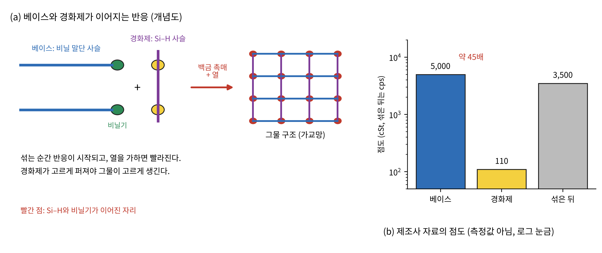
그림 3-1. PDMS 베이스와 경화제의 가교 반응(개념도)과 제조사 자료의 점도
두 액체는 점도가 크게 다르다. SYLGARD 184 베이스의 점도는 5000 cSt [3], 경화제는 110 cSt로 [4] 베이스가 약 45배 끈적하다. 섞은 뒤의 점도는 3500 cps 정도다 [5](그림 3-1 (b)). 반면 비중은 베이스 1.05, 경화제 1.03으로 거의 같다 [3][4]. 이 두 성질이 뒤에 나올 계량 순서와 탈포 방법을 정한다.

3.1.2 실습 원료
실습에서 쓴 원료는 소분 판매된 갈색 병 두 개였다(그림 3-2). 큰 병 라벨에는 Silicone Elastomer Base라는 이름과 함께 dimethylvinyl-terminated 디메틸실록산, dimethylvinylated and trimethylated silica, tetra(trimethylsiloxy)silane 세 성분이 적혀 있었다. 이 세 성분은 SYLGARD 184 베이스 물질안전보건자료의 성분 이름과 그대로 같다 [3]. 다만 소분 라벨에 원제품명이 없어 같은 제품이라고 단정하지는 않고 같은 계열로 본다.
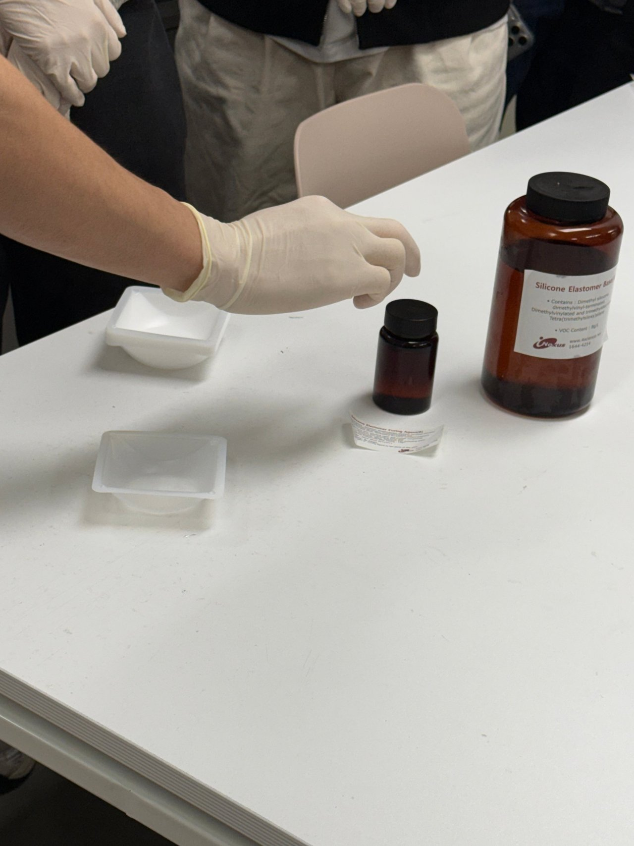
큰 병은 베이스, 작은 병은 경화제, 앞쪽은 웨잉 디쉬
그림 3-2. 실습에 쓴 PDMS 원료

3.2 계량: 분석 저울과 10 : 1

3.2.1 원리
분석 저울의 영점(tare) 버튼은 지금 올라가 있는 무게를 0으로 기억하고 그 뒤의 변화만 보여 준다. 웨잉 디쉬를 올린 채 영점을 잡으면 화면에는 디쉬 무게가 빠진 값이 나온다. 이번 실습에서는 영점을 잡은 디쉬를 저울 밖으로 꺼냈더니 화면에 −2.5485 g이 떴다(그림 3-4 (b)). 기준보다 디쉬 무게만큼 가벼워졌다는 뜻이고 이 값이 곧 디쉬의 무게다. 디쉬에 베이스를 담아 다시 올리면 디쉬 무게는 상쇄되고 베이스 무게만 남는다(그림 3-3).
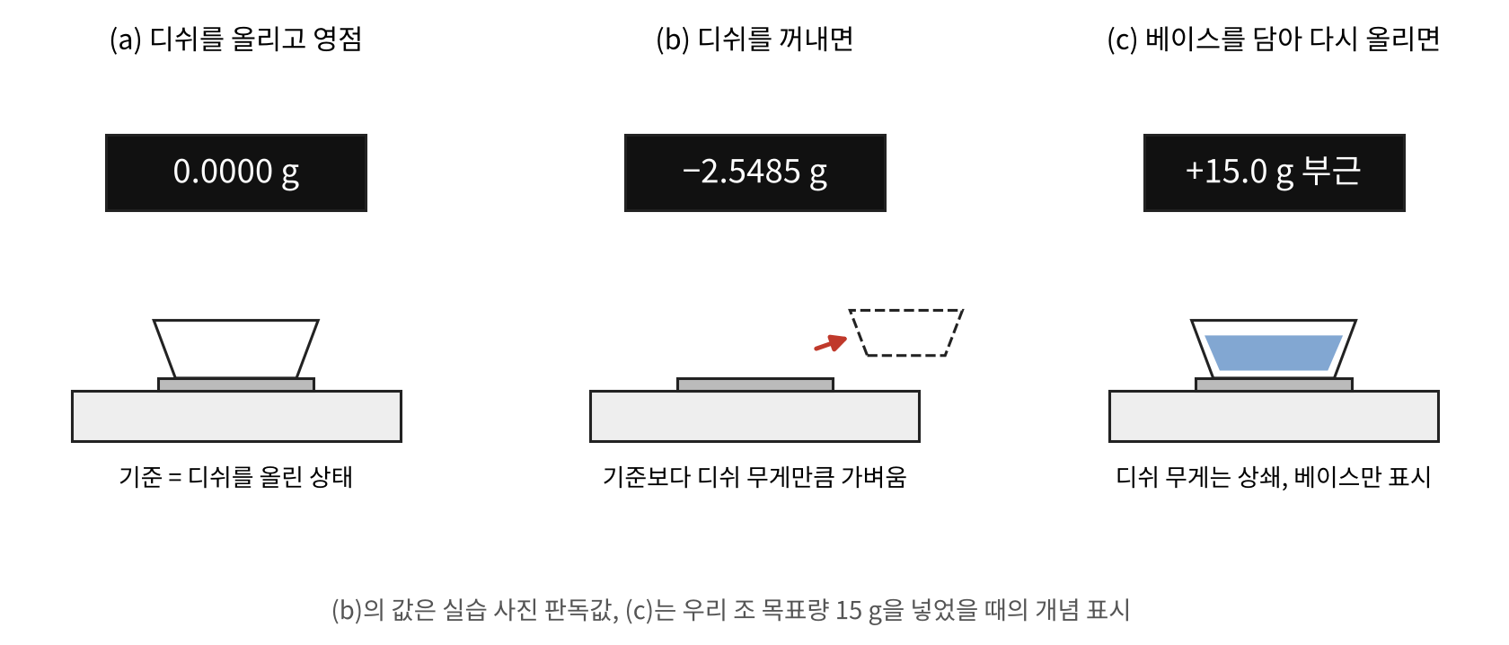
그림 3-3. 영점으로 용기 무게를 빼는 원리 (개념도)
혼합비는 무게로 맞춘다. 10 : 1이면 경화제는 전체의 10 %가 아니라 1/11, 약 9.09 %다. 두 액체의 비중이 거의 같아서 무게비 10 : 1을 부피비로 바꾸면 9.81 : 1로 큰 차이가 없다(계산). 2007년판 제조사 자료가 무게나 부피 어느 쪽으로 10 : 1을 맞춰도 된다고 적은 것도 이 때문으로 보인다 [6]. 그래도 5000 cSt인 베이스는 실린더 눈금으로 부피를 정확히 읽기 어렵고 실습 저울은 0.1 mg까지 읽으므로 무게로 재는 편이 정확하다.

3.2.2 사용 순서
1. 저울 문을 닫고 영점을 잡는다. 웨잉 디쉬를 올리고 다시 영점을 잡는다.
2. 디쉬를 꺼내 휴지를 깐 저울 밖에서 베이스를 따른다. 영점을 잡아 두었으므로 저울 밖에서 따라도 된다.
3. 디쉬를 다시 올려 베이스 무게를 확인한다. 우리 조는 15 g을 목표로 했다.
4. 다시 영점을 잡고 경화제를 베이스의 1/10 무게만큼 넣는다. 우리 조는 1.5 g을 목표로 했다.
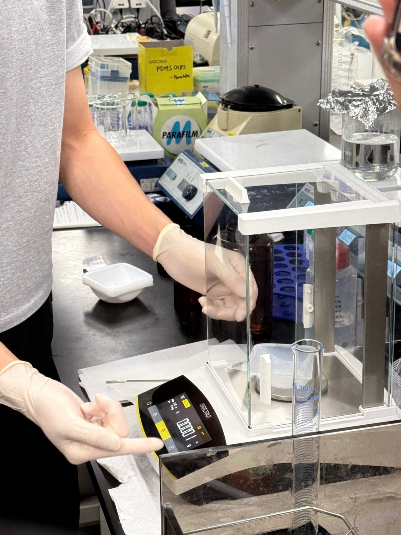  (a) 디쉬를 올리고 영점 | 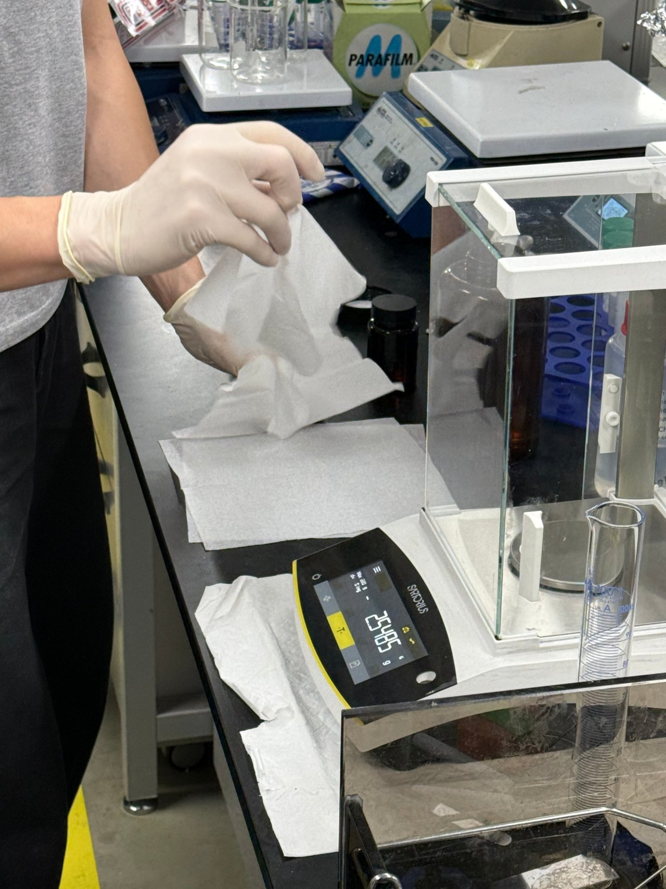  (b) 디쉬를 꺼낸 상태 | 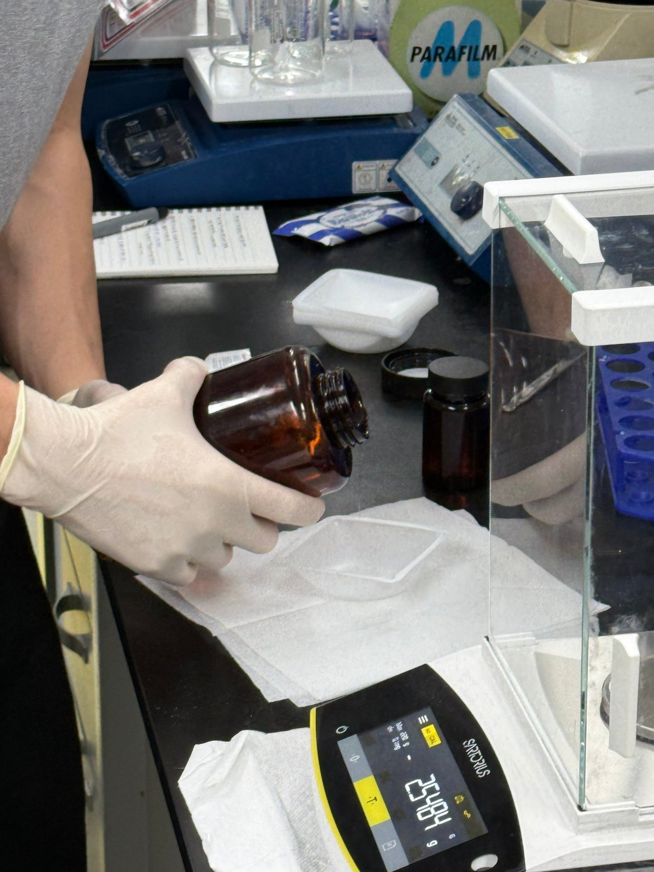  (c) 저울 밖에서 베이스 | 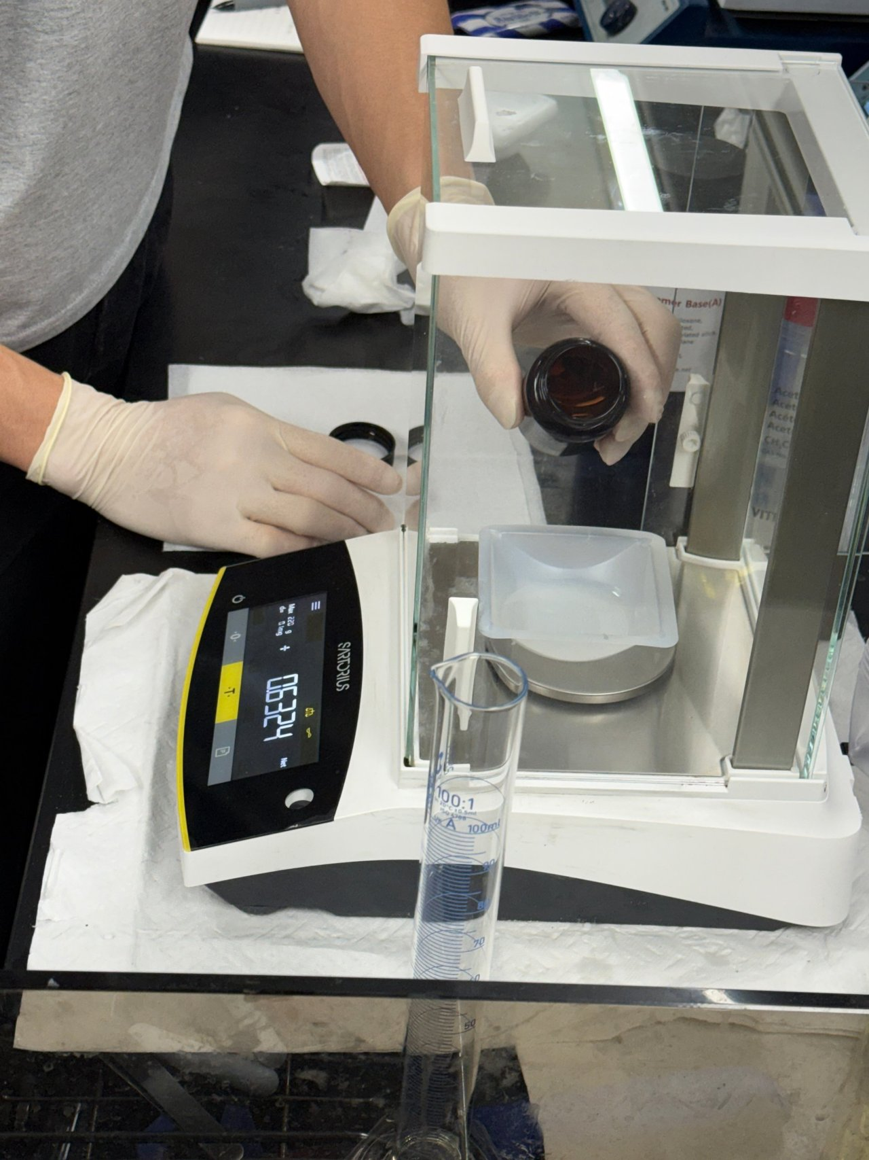  (d) 영점 후 경화제
그림 3-4. 분석 저울로 베이스와 경화제 계량

저울은 Sartorius 분석 저울로 화면에 최대 220 g, 최소 표시 단위 0.1 mg(= 0.0001 g)이 적혀 있었다(그림 3-4 (a)). 경화제를 넣는 사진에는 Net 표시와 함께 0.6324 g이 찍혀 있는데(그림 3-4 (d)) 이는 베이스를 올린 뒤 다시 영점을 잡았다는 뜻이고 1.5 g을 향해 넣는 도중의 값이다. 우리 조의 최종 계량값은 기록하지 못했고 목표량 15 g과 1.5 g에서 약간의 오차가 있었을 가능성이 있다.

3.2.3 주의점과 이유
베이스를 먼저 넣고 경화제를 나중에 넣는다. 수업 시연에서는 베이스 위에 묽은 경화제를 따르자 바로 섞이지 않고 위에 층으로 떠 있었다. 이 상태라면 경화제를 너무 많이 넣었을 때 위층만 덜어 내면 된다. 점도가 45배 높은 베이스를 먼저 맞춰 두면 묽은 경화제를 조금씩 더하며 1/10에 맞추기도 쉽다. 저울 안에서 바로 따르면 더 정확하지만 흘리기 쉬우므로 영점을 잡은 뒤 밖에서 따랐다. 이때 생기는 작은 오차는 수업에서 괜찮다고 했다.

3.3 혼합

3.3.1 원리
제조사는 충분히 섞은 혼합물을 붓되 섞을 때 공기가 갇히는 것을 줄이라고 안내한다 [6]. 가교는 경화제의 Si–H기와 베이스의 비닐기가 만나는 자리에서만 일어나므로 [2] 경화제가 베이스 전체에 고르게 퍼져야 그물도 고르게 생긴다. 덜 섞였을 때 어떤 결함이 생기는지는 제조사 자료에 적혀 있지 않아 이 보고서에서는 단정하지 않는다. 섞은 뒤 점도가 두 배가 되기까지 걸리는 시간(가사 시간)은 2시간이 넘는다 [6]. 그래서 오래 젓고 탈포와 붓기를 마칠 때까지 실온에서 굳기 시작할 걱정은 적다.

3.3.2 사용 순서와 관찰
스패출러로 디쉬 안의 혼합물을 수백 번 저었다. 수업에서는 최소 300번, 예전에는 500번에서 1000번까지 섞었다고 설명했다. 저을수록 공기가 말려 들어가 혼합물이 뿌옇게 기포로 찼다(그림 3-5 (a)). 다 쓴 스패출러는 70 % 에탄올을 뿌려 닦았다(그림 3-5 (b)).
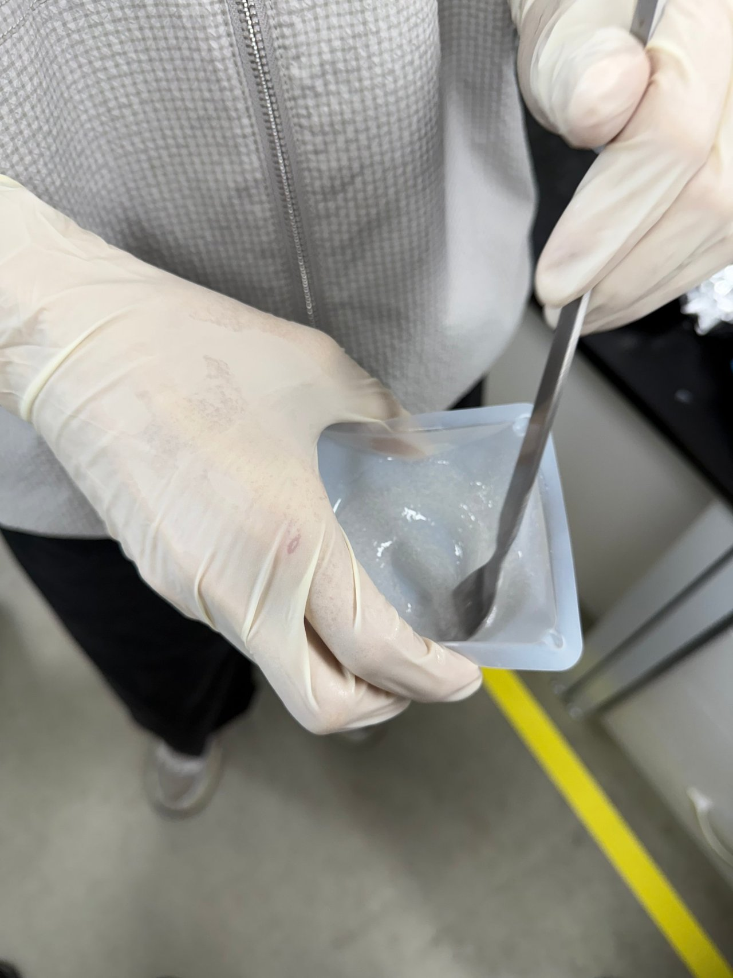  (a) 섞은 뒤 기포로 뿌옇게 된 혼합물 | 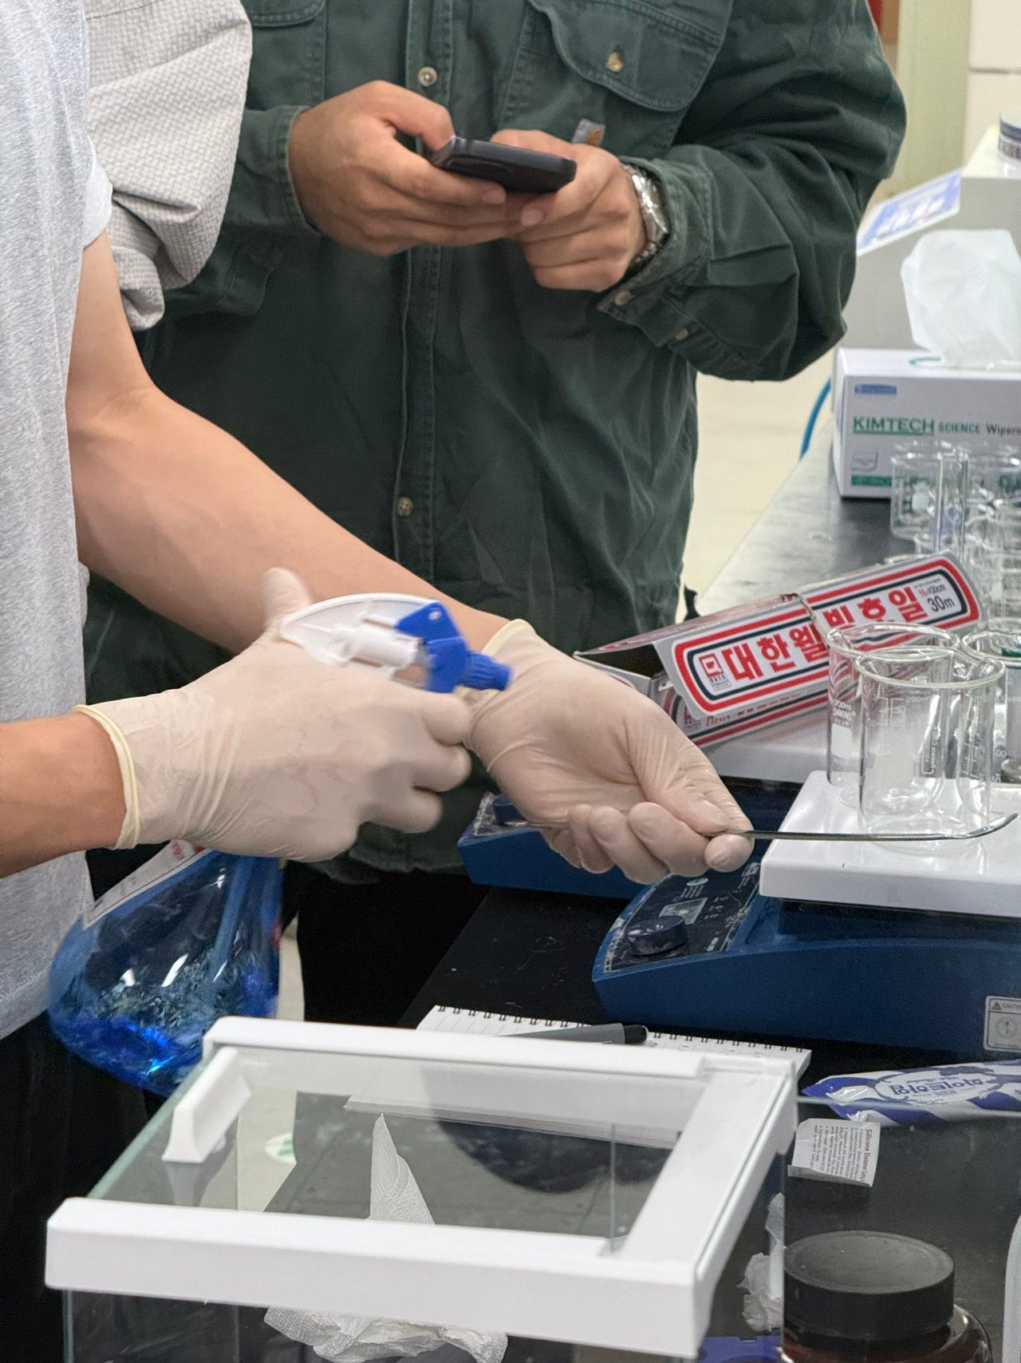  (b) 스패출러를 에탄올로 닦기
그림 3-5. 혼합과 도구 정리

3.3.3 주의점과 이유
고르게 섞으려면 오래 저어야 하고 오래 저을수록 공기가 더 갇힌다. 혼합 단계는 이 두 요구가 부딪히는 곳이다. 이번 공정은 먼저 충분히 섞어 반응을 고르게 하고 그 대가로 생긴 기포는 다음 단계의 진공 탈포에서 따로 빼는 방식으로 이 문제를 나눠 해결했다.

3.4 진공 탈포

3.4.1 원리
진공 챔버 안의 압력을 낮추면 혼합물 속 기포가 커진다. 온도가 같을 때 기체의 부피는 압력에 반비례하므로(보일 법칙) 절대압을 대기압의 1/10로 낮추면 기포 부피는 10배가 된다(그림 3-6 (a)). 액체 속 작은 기포가 떠오르는 속도는 스토크스 법칙에 따라 반지름의 제곱에 비례하고 점도에 반비례한다. 부피가 10배가 되면 반지름은 2.15배(∛10)가 되고 떠오르는 속도는 4.64배(2.15²)가 된다.
섞은 PDMS의 점도 3500 cps와 비중 1.03을 넣어 계산하면 지름 200 µm 기포가 5 mm를 떠오르는 데 대기압에서는 약 13분, 절대압 0.1 bar에서는 약 3분이 걸린다(그림 3-6 (b)). 지름 100 µm 기포는 대기압에서 50분이 넘는다. 끈적한 PDMS에서 작은 기포가 저절로 빠지기 어려운 이유가 이 숫자에 드러난다. 커진 기포는 표면까지 올라와 터진다. 그동안 혼합물 전체는 원래 부피의 약 2~6배까지 부풀었다가 가라앉으므로 용기에 부풀 자리를 남겨 두어야 한다 [7].
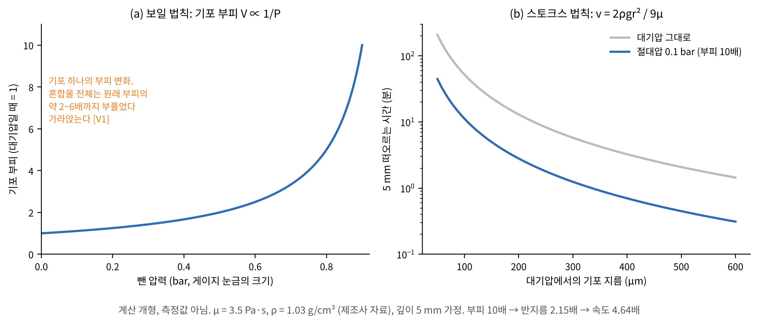
그림 3-6. 감압에 따른 기포 부피와 PDMS 속 기포가 떠오르는 시간 (계산 개형)

3.4.2 사용 순서
1. 섞은 혼합물을 디쉬째 아크릴 진공 챔버에 넣고 걸쇠로 뚜껑을 잠근다.
2. 밸브를 조절해 공기를 뺀다. 거품이 디쉬 밖으로 넘치지 않는 선에서 감압 속도를 조절한다.
3. 거품이 가라앉고 기포가 보이지 않으면 공기를 넣어 압력을 되돌리고 디쉬를 꺼낸다.
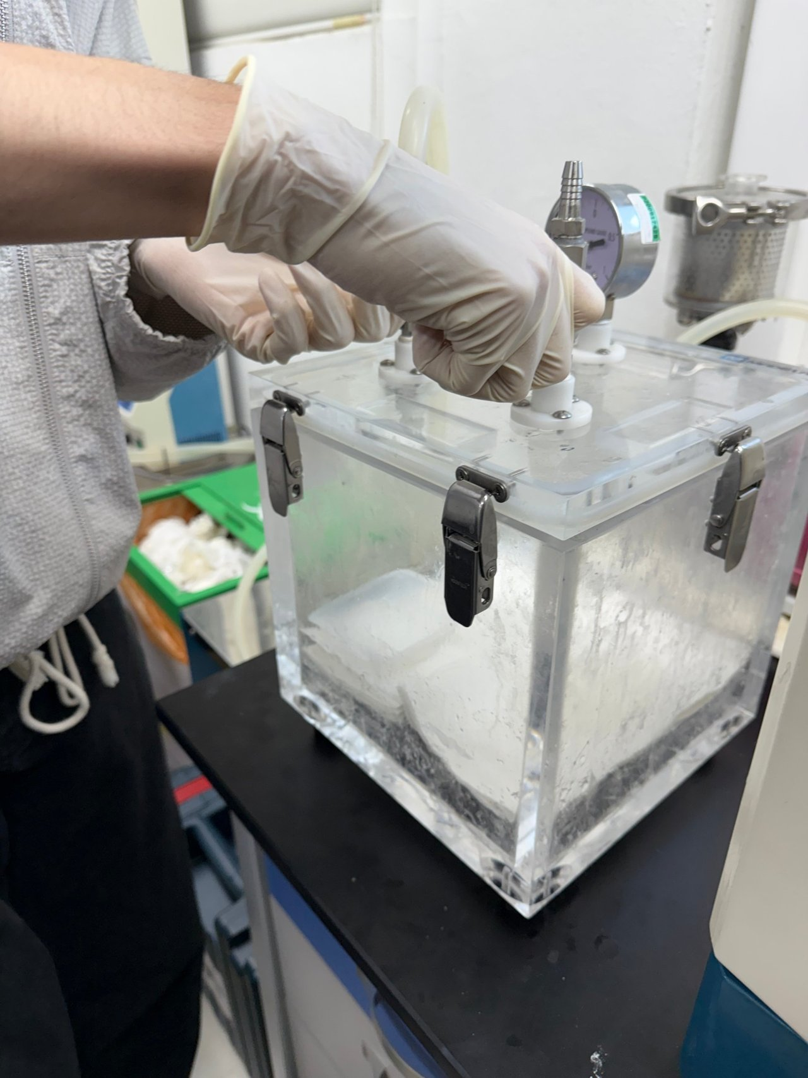  (a) 진공 챔버에 넣기 | 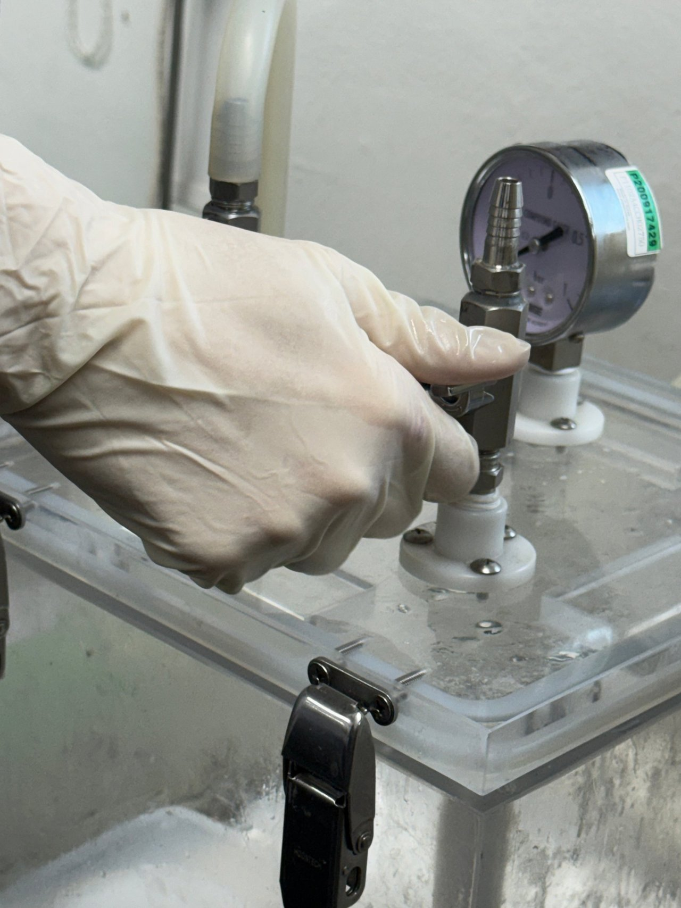  (b) 밸브로 감압 조절 | 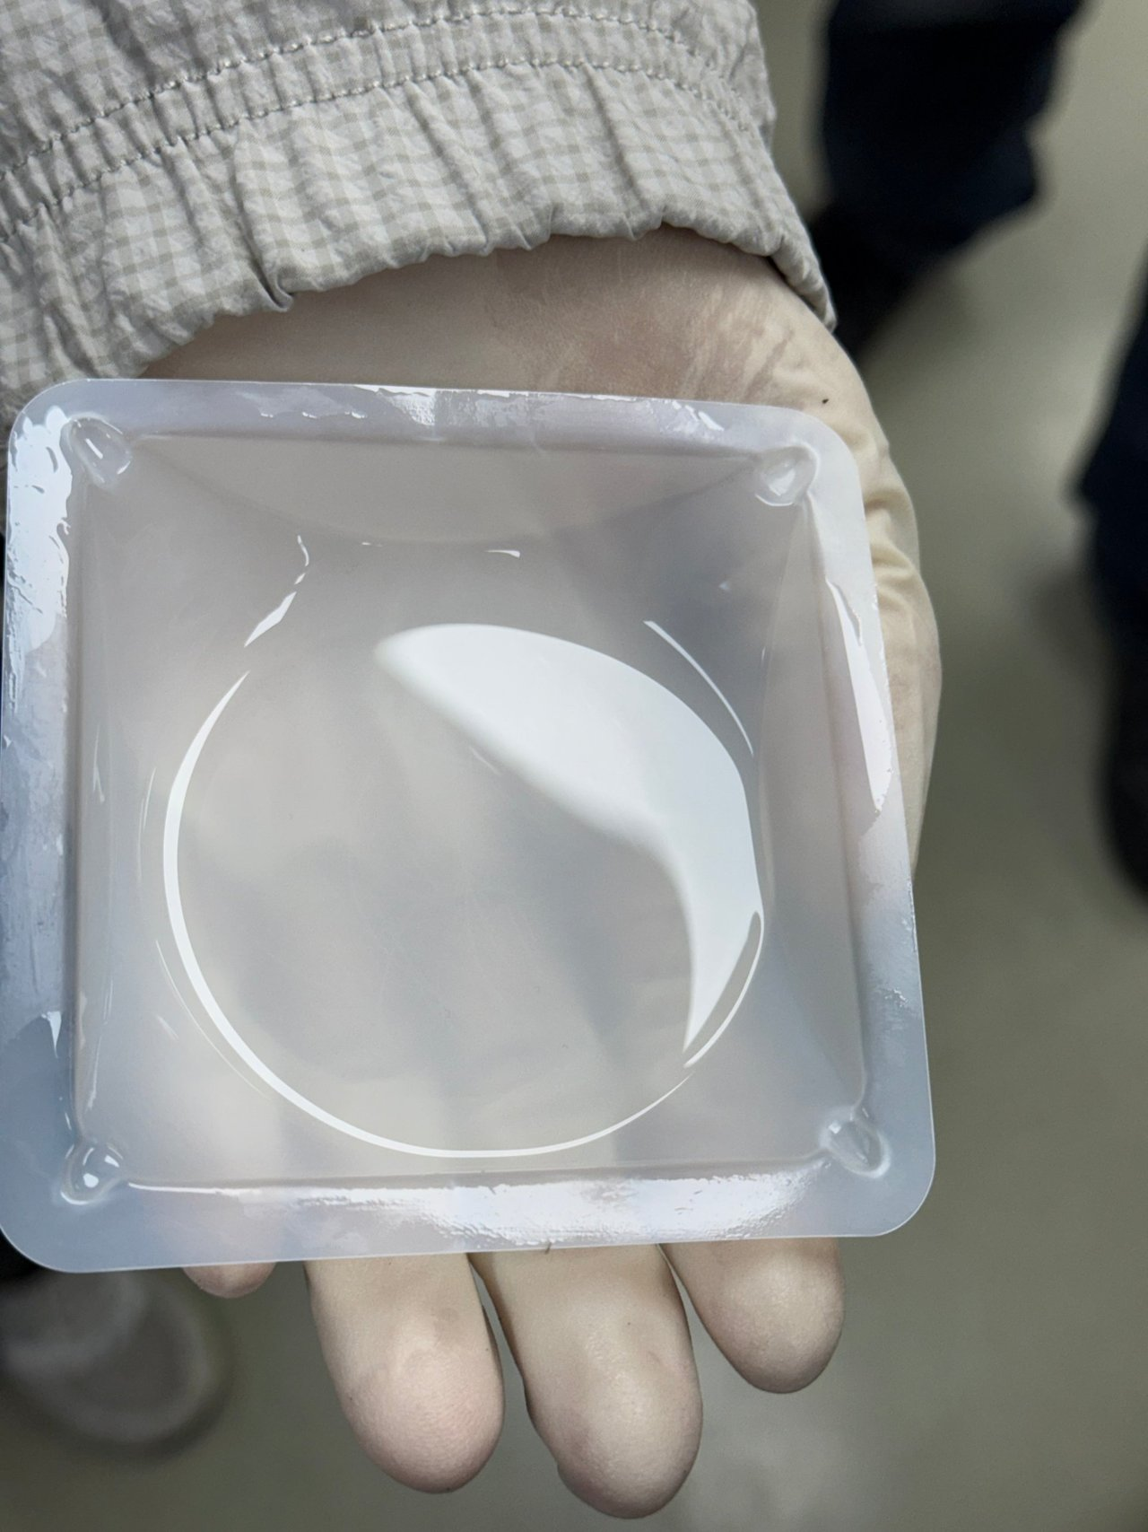  (c) 탈포 후
그림 3-7. 진공 챔버를 이용한 탈포

챔버 위 게이지는 bar 단위 연성계(compound gauge)였다. 밸브를 조절하는 사진에서 바늘은 0과 0.5 눈금 사이에 있었다(그림 3-7 (b)). 2회차에 눈금 끝까지 뺀 것과 달리 중간에서 조절하던 장면으로 보인다. 탈포를 마친 혼합물은 투명했고 눈에 띄는 기포가 없었다(그림 3-7 (c)).

3.4.3 주의점과 이유
진공을 한꺼번에 세게 걸면 기포가 한꺼번에 커지면서 거품이 디쉬를 넘친다. 우리 조는 거품이 넘치지 않는 선에서 밸브로 기압을 조절하며 공기를 뺐다. 탈포 시간을 줄이려면 진공을 세게 걸어야 하고 넘치지 않게 하려면 천천히 걸어야 한다. 양을 10~20 g으로 제한한 것과 밸브로 속도를 조절한 것은 둘 다 이 균형을 맞추기 위한 조치다. 제조사는 기포가 잘 갇히는 형상이라면 부은 뒤에도 진공을 걸라고 안내한다 [6].

3.5 몰드에 붓기와 모양 잡기

3.5.1 원리
액체 PDMS를 무늬가 있는 원판에 부어 굳히면 원판과 맞물리는 반대 모양이 찍힌다. 원판 하나로 PDMS 복제본을 최소 50번 넘게 만들 수 있다 [8]. PDMS는 탄성체라 표면에 밀착해 작은 무늬까지 따라간다 [8]. 이번 몰드는 투명 케이스 안에 노란 돌기 판이 들어 있는 구조였으므로 굳은 PDMS에는 돌기 자리마다 오목한 구멍이 생긴다(그림 3-8). 몰드는 실습용으로 미리 준비된 것이며 재질은 확인하지 못했다.
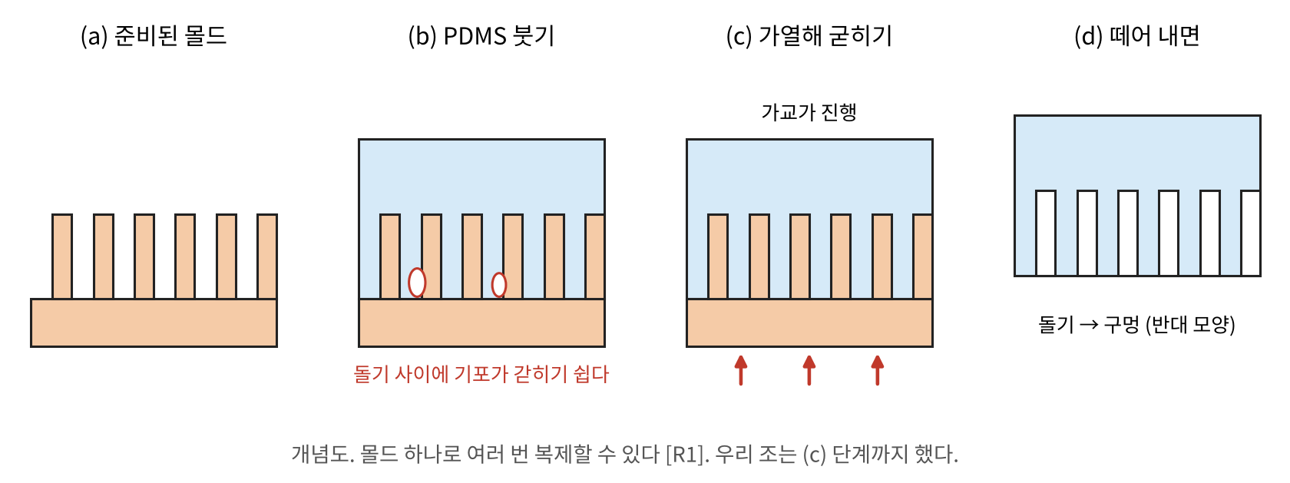
그림 3-8. 몰드를 이용한 형상 복제 (단면 개념도)

3.5.2 사용 순서
1. 휴지 위에 몰드를 놓고 탈포한 PDMS를 디쉬에서 천천히 붓는다.
2. 굳기 좋게 눌러서 모양을 잡는다.
3. 돌기 사이에 생긴 기포를 피펫 팁으로 터뜨린다.
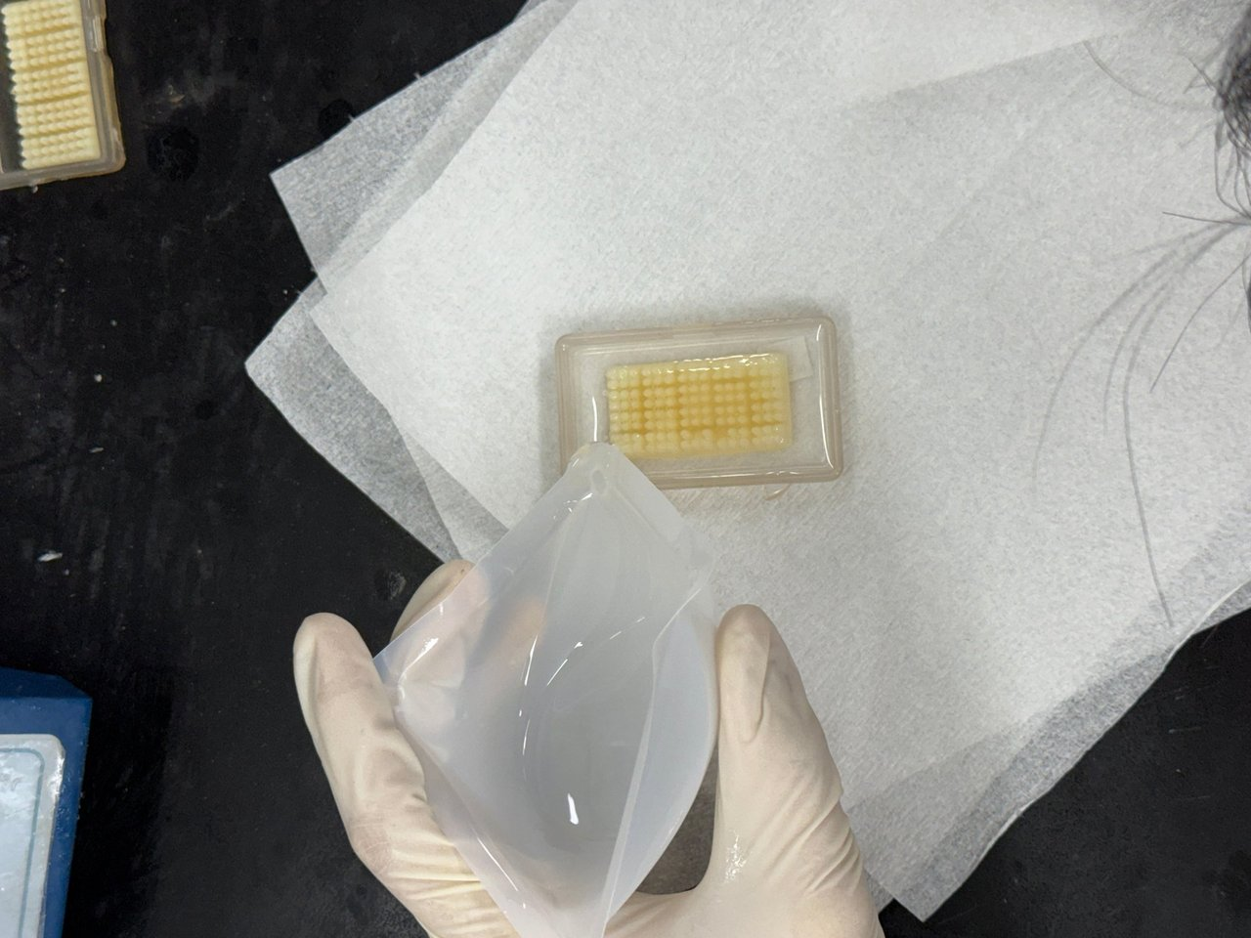  (a) 몰드에 붓기 | 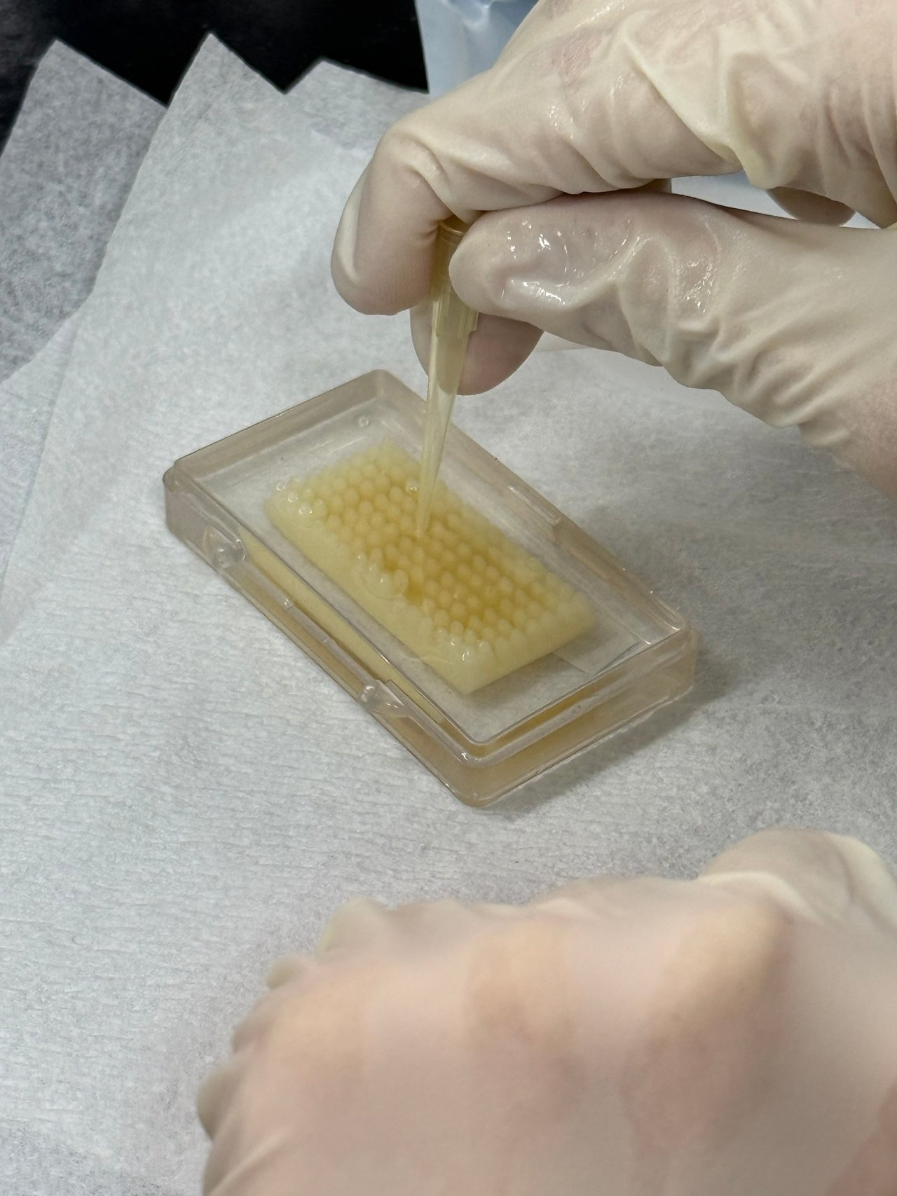  (b) 피펫 팁으로 기포 터뜨리기
그림 3-9. 몰드에 붓고 기포 터뜨리기

3.5.3 주의점과 이유
붓고 나면 돌기 사이 좁은 틈에 다시 기포가 생겼다(그림 3-9 (b)). 탈포를 마친 혼합물이라도 붓는 동안 액체가 돌기를 덮으며 틈 속 공기를 가두기 때문이다. 이 기포가 남은 채 굳으면 그 자리의 무늬가 빈 구멍이나 뭉개진 모양으로 남는다. 그래서 모양을 잡는 동안 기포를 하나씩 터뜨렸다. 또 아민, 황, 유기주석 화합물, 우레탄 같은 물질은 PDMS가 굳는 것을 방해할 수 있다 [6]. 몰드 재질을 몰라 이번에 해당되는지는 판단하지 않았지만 새 몰드를 쓸 때는 따져 볼 항목이다.

3.6 열경화

3.6.1 원리
하이드로실릴화 반응은 섞는 순간 시작되지만 실온에서는 느리다. 제조사는 25 °C에서 48시간, 100 °C에서 35분, 150 °C에서 10분이면 굳는다고 안내한다 [5]. 2007년판 자료는 100 °C 45분, 125 °C 20분으로 적었고 이 값들이 부품 크기와 가열 속도에 따라 달라지는 첫 추정치라고 밝힌다 [6](그림 3-10 (a)). 판마다 숫자가 다르므로 경화 조건을 쓸 때는 자료의 판을 함께 적어야 한다.
온도는 굳는 속도만 바꾸지 않는다. 25~200 °C에서 굳힌 SYLGARD 184의 영률은 1.32~2.97 MPa로 경화 온도가 높을수록 거의 직선으로 커졌다 [9](그림 3-10 (b)). 25 °C와 200 °C 사이에서 약 2.25배 차이다. 같은 원료와 같은 혼합비라도 굳히는 온도에 따라 완성품의 단단함이 달라진다. 혼합비도 단단함에 영향을 주어 탄성계수가 9 : 1 근처까지는 커지다가 그 뒤로는 작아진다는 선행 연구가 있다 [9].
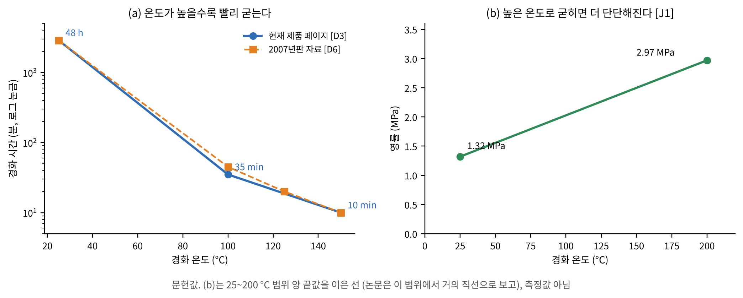
그림 3-10. SYLGARD 184의 경화 온도별 경화 시간과 영률 (문헌값)

3.6.2 사용 순서와 관찰
모양을 잡은 몰드를 핫플레이트 위에 올려 가열했다(그림 3-11). 핫플레이트 위에는 여러 조의 몰드가 함께 놓였고 사진 오른쪽 아래의 투명한 블록은 다른 조가 굳혀 떼어 낸 PDMS다. 우리 조는 몰드를 핫플레이트에 올리는 데까지 했고 굳은 PDMS를 떼어 내지는 않았다. 핫플레이트의 설정 온도와 가열 시간은 기록하지 못했다.
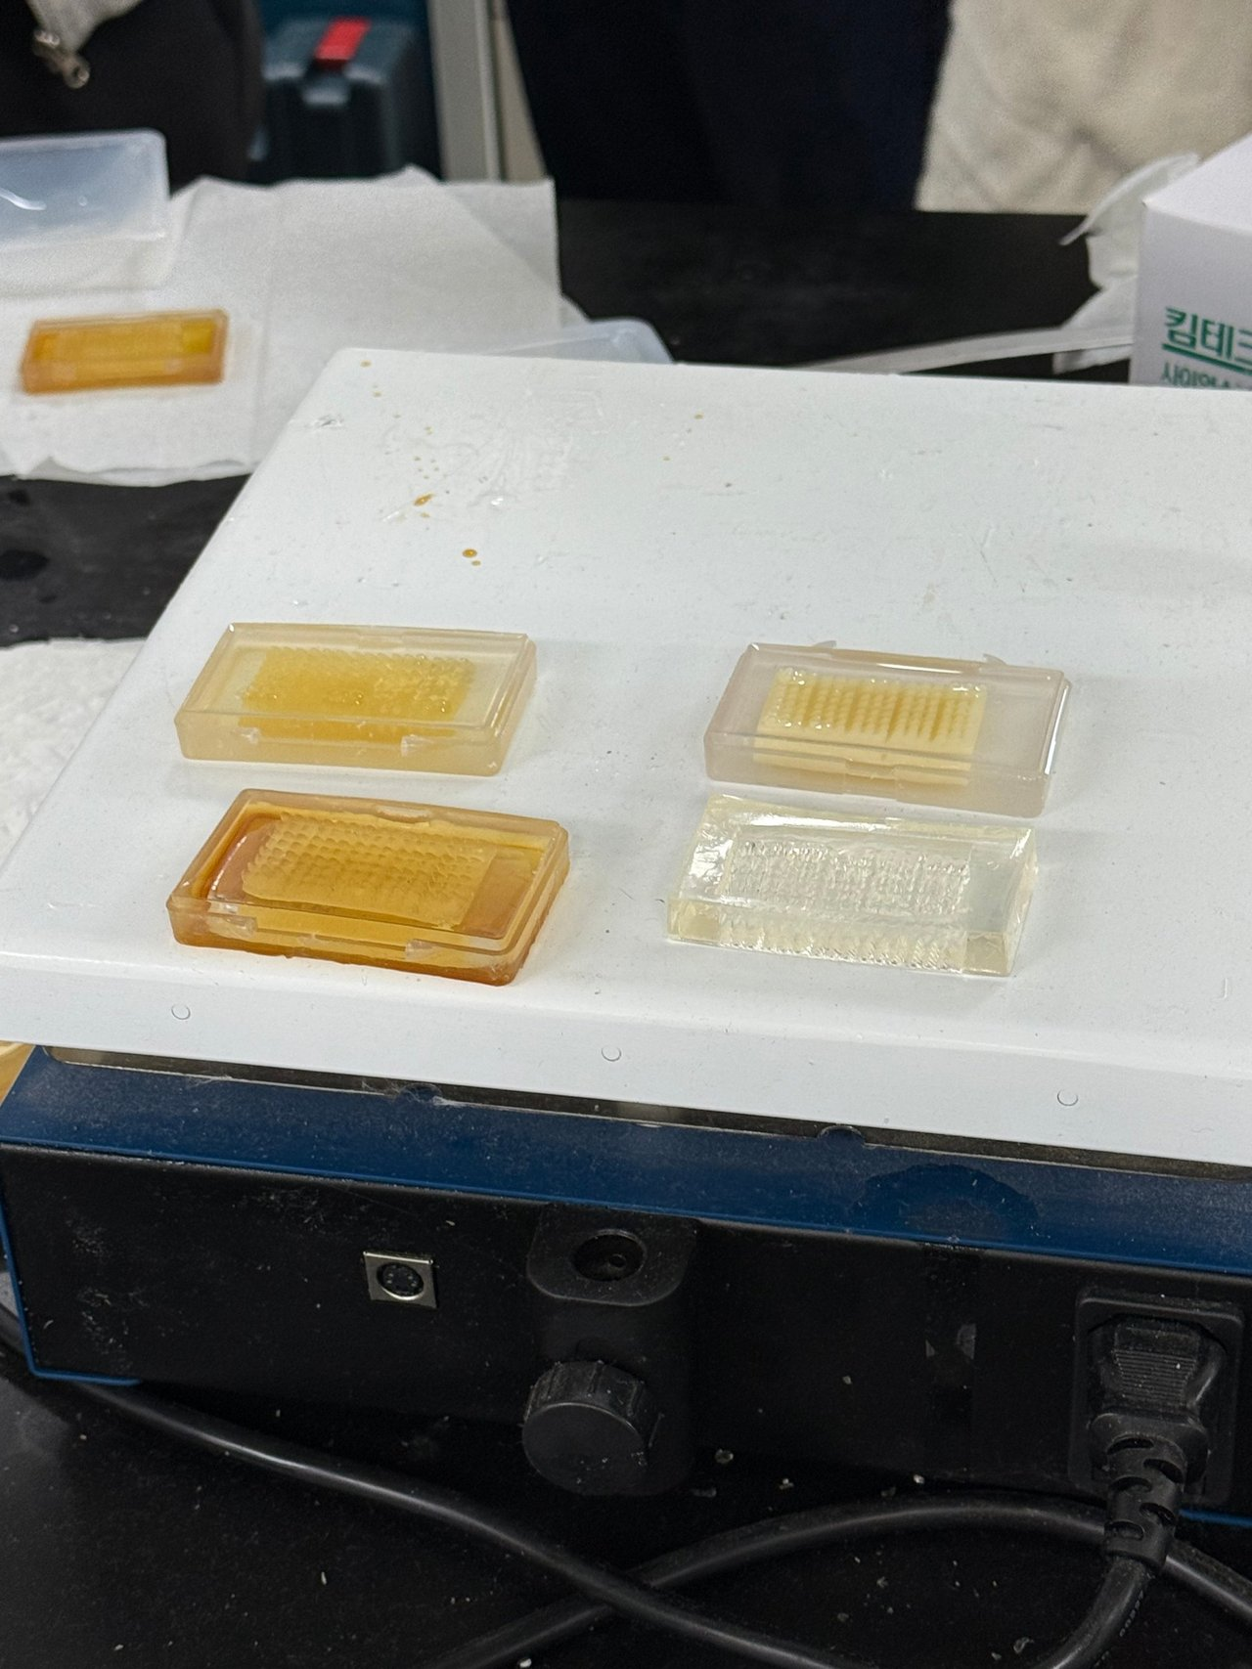
오른쪽 아래 투명 블록은 다른 조가 떼어 낸 PDMS
그림 3-11. 핫플레이트 위에서 열경화 중인 몰드

3.6.3 주의점과 이유
경화 온도와 시간은 완성품의 단단함까지 바꾸므로 같은 PDMS를 다시 만들려면 두 값을 반드시 적어 두어야 한다. 핫플레이트는 아래에서만 열을 주므로 몰드 바닥과 위쪽 표면의 온도가 같다고 보기 어렵다. 연구에서는 몰드 안에 열전대를 넣어 실제 온도 상승을 재고 경화 시간을 보정한 예가 있다 [9].

4. 결과
단계별로 수행한 내용과 관찰은 표 4-1와 같다. 계량값과 관련된 계산은 표 4-2에 정리했다.
표 4-1. 단계별 수행 내용과 관찰
단계 | 수행 내용 | 관찰·측정값 | 근거
계량 | 디쉬 영점 → 베이스 → 영점 → 경화제 | 디쉬 −2.5485 g, 경화제 넣는 중 0.6324 g, 목표 15 g + 1.5 g | 사진, 녹음, 조원 기억
혼합 | 스패출러로 수백 번 저음 | 기포로 뿌옇게 됨 | 사진
진공 탈포 | 밸브로 감압 속도 조절 | 게이지 0~0.5 사이, 탈포 후 투명 | 사진, 조원 기억
붓기 | 몰드에 붓고 눌러 모양 잡기 | 돌기 사이 기포를 팁으로 터뜨림 | 사진, 조원 기억
열경화 | 핫플레이트에 올림 | 온도·시간 미기록, 탈형하지 않음 | 사진, 조원 기억

표 4-2. 계량값 관련 계산
항목 | 값 | 계산
경화제 비율 (15 g + 1.5 g) | 9.09 % | 1.5 ÷ 16.5
무게비 10 : 1의 부피비 | 9.81 : 1 | (10 ÷ 1.05) ÷ (1 ÷ 1.03)
베이스와 경화제의 점도비 | 약 45배 | 5000 cSt ÷ 110 cSt
부피 10배일 때 기포 상승 속도 | 4.64배 | (∛10)²
경화 온도 25 → 200 °C의 영률 비 | 약 2.25배 | 2.97 ÷ 1.32 MPa

5. 고찰

5.1 따로 배운 장비가 한 공정으로
2회차에 저울, 진공 챔버, 핫플레이트를 각각의 장비로 배웠고 이번 실습에서는 세 장비가 PDMS 한 덩어리를 만드는 한 줄의 공정으로 이어졌다. 저울은 반응에 참여하는 두 성분의 양을 맞추고 진공 챔버는 혼합 과정의 부산물인 기포를 빼며 핫플레이트는 반응 속도를 높인다. 장비 하나하나의 원리를 알면 공정의 각 단계가 무엇을 지키려는 것인지 설명할 수 있었다. 예를 들어 디쉬 무게가 마이너스로 뜨는 사진 한 장으로 저울 밖에서 따라도 되는 이유가 설명된다.

5.2 점도가 공정 순서를 정한다
이번 공정의 주의사항 대부분은 PDMS가 끈적하다는 한 가지 성질에서 나왔다. 베이스가 경화제보다 45배 끈적하기 때문에 베이스를 먼저 계량했고 끈적한 혼합물에 경화제를 고르게 퍼뜨리려면 수백 번을 저어야 했다. 오래 저으면 공기가 갇히는데 3500 cps의 액체에서는 지름 100 µm 기포가 5 mm를 떠오르는 데만 50분 넘게 걸린다. 그래서 진공으로 기포를 키워야 했다. 탈포 중 거품이 부푸는 것도 기포가 끈적한 액체를 밀고 올라오며 생긴다. 붓고 나서 돌기 틈에 기포가 남는 것 역시 끈적한 액체가 좁은 틈 속 공기를 쉽게 밀어내지 못해서다. 계량부터 붓기까지의 순서는 이 점도를 다루는 방법이었다.

5.3 두 경화 방식과 경화 조건
4회차의 PUA는 빛을 쬐는 순간부터 몇 분 안에 굳었고 PDMS는 섞는 순간 반응이 시작되어 열로 속도를 높인다. PUA는 빛을 쬐기 전까지 굳지 않아 도포에 시간을 들여도 된다. PDMS는 가사 시간이 2시간이 넘어 [6] 오래 젓고 탈포할 여유가 있는 대신 굳히는 데는 온도에 따라 수십 분에서 이틀이 걸린다. 또 PDMS는 경화 온도에 따라 영률이 두 배 넘게 달라지므로 [9] 경화 조건은 시간을 줄이는 수단이면서 완성품의 성질을 정하는 변수이기도 하다. 세포를 키우는 표면이나 미세 유체 칩처럼 단단함이 결과에 영향을 주는 용도라면 혼합비와 함께 경화 온도도 실험 조건으로 기록해야 한다.

5.4 한계와 보완할 점
우리 조는 몰드를 핫플레이트에 올린 뒤 굳은 PDMS를 떼어 내지 않아 완성품의 모양, 투명도, 무늬 복제 상태를 관찰하지 못했다. 핫플레이트의 설정 온도와 가열 시간도 기록하지 않아 그림 3-10의 범위 중 어디에 해당하는지 알 수 없다. 수업에서 경화 온도를 언급했지만 녹음이 불분명해 확인하지 못했다. 계량은 목표량 15 g과 1.5 g만 남았고 최종 표시값은 적지 않았으며 탈포 시간과 진공도도 기록하지 않았다. 실습 원료가 SYLGARD 184와 같은 제품인지는 성분 이름으로만 추정했다. 다음 실습에서는 최종 계량값, 탈포 시간, 경화 온도와 시간을 시편 번호와 함께 적고 떼어 낸 PDMS의 무늬를 3회차의 현미경으로 관찰해 이번에 남은 질문을 확인하려 한다.

6. 결론
이번 실습에서는 PDMS 베이스 15 g과 경화제 1.5 g을 무게비 10 : 1로 계량해 섞고 진공으로 기포를 뺀 뒤 몰드에 부어 핫플레이트에서 열경화했다. PDMS는 백금 촉매 아래 하이드로실릴화 반응으로 가교하며 열을 가하면 빨리 굳고 경화 온도가 높을수록 단단해진다. 베이스를 먼저 계량하고 오래 섞은 뒤 감압 속도를 조절하며 탈포하고 붓고 나서 기포를 터뜨리는 순서는 모두 PDMS의 높은 점도에서 나온 조치였다. 같은 PDMS를 다시 만들려면 혼합비와 함께 경화 온도와 시간을 기록해야 한다.

7. 참고문헌
[1] MilliporeSigma, 「SYLGARD 184 Silicone Elastomer Kit (761036)」, https://www.sigmaaldrich.com/product/aldrich/761036, 2026.10.13
[2] Z. Brounstein, J. Zhao, D. Geller, N. Gupta, A. Labouriau, 「Long-Term Thermal Aging of Modified Sylgard 184 Formulations」, Polymers 13(18), MDPI, 2021, 3125
[3] Dow Corning, 「SYLGARD 184 Silicone Elastomer Base 물질안전보건자료 (MSDS No. 02680068)」, https://uwaterloo.ca/giga-to-nanoelectronics-centre/sites/default/files/uploads/files/sylgard_184_-_base.pdf, 2026.10.27
[4] Dow Corning, 「SYLGARD 184 Silicone Elastomer Curing Agent 물질안전보건자료 (MSDS No. 01015311)」, https://uwaterloo.ca/giga-to-nanoelectronics-centre/sites/default/files/uploads/files/sylgard_184_-_curing_agent.pdf, 2026.10.27
[5] Dow, 「SYLGARD 184 Silicone Elastomer Kit」, https://www.dow.com/en-us/pdp.sylgard-184-silicone-elastomer-kit.01064291z.html, 2026.10.13
[6] Dow Corning, 「Sylgard 184 Silicone Elastomer 제품 정보 (Form No. 06-1009-01, 2007)」, https://www.cnfusers.cornell.edu/sites/default/files/Equipment-Resources/Sylgard_184_data_sheet.pdf, 2026.10.27
[7] LACO Technologies, 「Vacuum Degassing: Epoxy & Silicone (Application Note 06-14)」, https://lacotech.com/wp-content/uploads/2025/06/ANLVS-App-06-14_Vacuum-Degassing-Epoxy-and-Silicone-B1.pdf, 2026.10.27
[8] D. Qin, Y. Xia, G. M. Whitesides, 「Soft lithography for micro- and nanoscale patterning」, Nature Protocols 5(3), Nature Publishing Group, 2010, 491–502
[9] I. D. Johnston, D. K. McCluskey, C. K. L. Tan, M. C. Tracey, 「Mechanical characterization of bulk Sylgard 184 for microfluidics and microengineering」, Journal of Micromechanics and Microengineering 24(3), IOP Publishing, 2014, 035017

